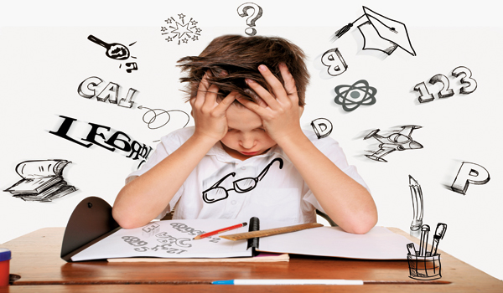

Zihinsel yetersizliği olmadığı halde akademik-sosyal-devimsel yetersizliklere sahip çocuklardır.

ÖZELLİKLER

- Okuma hızı yaşıtlarından geridir.
- Bazı harflerin seslerini öğrenemezler.
- Kelimeleri hecelerken ya da harflerine ayırırken zorlanırlar.
- Okuduklarını anlamakta zorlanırlar.
- Okurken harf/hece atlar ya da eklerler.
- Bazı harfleri, sayıları, kelimeleri ters yazar ya da karıştırırlar.
- Yazarken kelimeler arasında boşluk bırakmaz ya da bir kelimeyi parçalara bölerek yazar.
- Yazıları okunaksız ve çirkindir.
- Yazım ve noktalama hataları yaparlar.
- Çarpım tablosu ve bazı matematiksel sembolleri öğrenmekte zorlanırlar.
- Matematiksel işlemleri yaparken yavaştırlar ve parmak sayarak işlem yapmaya çalışırlar.
- Çantaları, eşyaları, giysileri dağınıktır.
- Yazarken sayfayı düzenli kullanamazlar.
- Saati öğrenmekte zorlanırlar.
- Yönlerini karıştırırlar (sağ-sol gibi).
- Kaba motor ve ince motor becerilerde yaşıtlarına göre daha başarısızdırlar.

Aileye Öneriler
- Aşırı hareketli ve dikkati dağınık olan öğrencinin çalışma ortamında öğrenmesine ket vurabilecek uyaranların azaltılması ve çevreden arındırılması gerekir.
- Öğrenme güçlüğü gösteren çocukların çalışma becerilerini kullanma yeteneğindeki sınırlılıklardan dolayı çocuğa çalışma becerilerini kullanmasını sağlayıcı ev egzersizleri yaptırmak gerekir. (’Günlük hazırlık ve temizlik işlerine katılma
- Öğrenme güçlüğü gösteren çocuklar başarısızlık beklentisi yaşadıklarından, onlara evde birtakım sorumluluklar verip, başarıları ödüllendirilmelidir.
- Bu çocuklar için, dikkat egzersizleri uygulanabilir (boncuk dizme)
- Öğrenme güçlüğü gösteren çocuğun olumsuz davranışlarını azaltmak için davranış değiştirme tekniklerinden yararlanır.(olumsuz davranışını ve söylediği olumsuz şeyleri önemsememek)
- Öğrenme güçlüğü gösteren çocuklarda görsel ve işitsel algılama problemi vardır. Bu çocukların görsel ve işitsel algı yeteneğini geliştirin.

Özel Öğrenme Güçlüğü tanısı olan bazı başarılı insanlar;
Albert Einstein: Yahudi asıllı Alman teorik fizikçi. 20. yüzyılın en önemli kuramsal fizikçisi olarak nitelendirilir.
Thomas Edison: Bini aşkın buluş yapan, bu arada elektrik ampulünü fonografi ve film gösterme makinelerini geliştiren Amerikalı mucit.

Pablo Picasso: İspanyol ressam ve heykeltıraş. 20. yüzyıl sanatının en iyi bilinen isimlerindendir. Georges Braque ile birlikte kübizm akımının temelini atmıştır.
Leonardo da Vinci : İtalyan Rönesans mimarı, müzisyen, anatomist, mucit, mühendis, heykeltıraş, geometrisyen ve ressamdır. En önemli yapıtları 'Mona Lisa' ve 'Son Yemek'.
SON OLARAK UNUTMAYIN Kİ:
- Çocuğunuzu içten sevmek
- Çocuğunuzu kabullenmek
- Erken teşhis konması
- Çocuğunuzun durumu hakkında bilgilenmek
- Erkenden eğitime başlamak çok önemlidir.
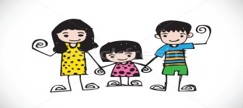
MİLAS REHBERLİK VE ARAŞTIRMA MERKEZİ TEL: 0 (252) 513 77 22- 513 77 12
Eposta: milasram@gmail.com
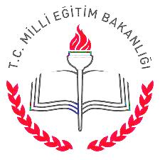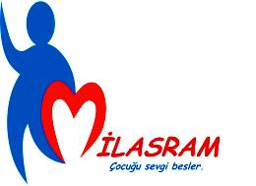

ÖZEL ÖĞRENME
GÜÇLÜĞÜ OLAN BİREYLER

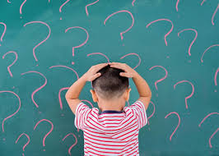

“ Her çocuğun her gün, kendisine önem veren ve özel olduğunu düşünen bir yetişkinle zaman geçirmeye ihtiyacı vardır.”
Anetha SOLTER

